
Unione Sindacale di Base
Pubblico Impiego Emilia Romagna / Scuola

LAVORATORI DELLA SCUOLA
DOCENTI E ATA
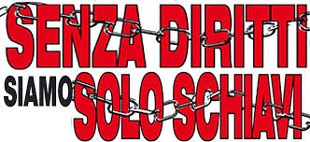
Per rivendicare con forza:
- il diritto all’assunzione per tutti i precari della scuola riconosciuta anche dalla recente sentenza della Corte Europea
- il diritto al regolare pagamento degli stipendi, delle ferie non godute e del TFR
- il diritto ad avere permessi retribuiti e stesse condizioni contrattuali tra personale precario e personale di ruolo
- il diritto per tutti di indire assemblee sindacali all’interno delle scuole
- il diritto a lavorare in condizioni di sicurezza e non in classi sovraffollate
- il diritto agli scatti d’anzianità e al rinnovo del contratto nazionale scaduto ormai da 8 anni
UNITI SI VINCE!
Dopo le mobilitazioni dell'autunno il governo Renzi ha rinviato il decreto scuola al mese di febbraio. È necessario che i lavoratori diano ancora una volta un forte segnale per scongiurare quello che si preannuncia come l'attacco più pesante
ai lavoratori della scuola pubblica statale.

Partecipa al presidio davanti al Ufficio Scolastico Provinciale di Bologna
giovedì 29 gennaio alle 17.00

USB Pubblico Impiego Emilia Romagna - Via A. Finelli, 3/F, 40126 Bologna
Tel 051.383688 – cell. 3455980519 – e-mail: emiliaromagna.pubblicoimpiego@usb.it

